ORDEN DEL DIA
- Entrega de activos Fijos.
- Memorando Inventarios Activos fijos 2026

DESARROLLO DE ACTIVIDADES
En las instalaciones de la Institución Educativa Augusto E Medina de Comfenalco Tolima, se procede a la entrega de activos institucionales {{treatmentPhrase}}, {{recipientName}}, {{identityWord}} con el número de cedula {{recipientId}}.
Esta entrega se realiza en cumplimiento del Memorando de Inventario de Activos Fijos 2026, emitido el 16 de febrero de 2026 por la Dirección Administrativa de la Caja, que establece el procedimiento para el registro, administración, seguimiento y control de activos fijos, incluyendo la custodia, reporte de traslados, mantenimientos, deterioros y bajas, así como la obligación de realizar inventario físico y comunicar cualquier novedad al área contable y a la Dirección Administrativa.
{{recipientRolePhrase}}, {{recipientName}}, asume la custodia, control y cuidado de los activos recibidos, a fin de garantizar el buen uso, conservación y protección de los bienes institucionales. Igualmente, deberá dar estricto cumplimiento al procedimiento de autocontrol descrito en el memorando, reportando cualquier novedad, traslado o deterioro que se presente.
Los bienes entregados se relacionan en el anexo de la presente acta, el cual hace parte integral de la misma.
Para constancia se firma la presente acta en dos ejemplares de igual validez.

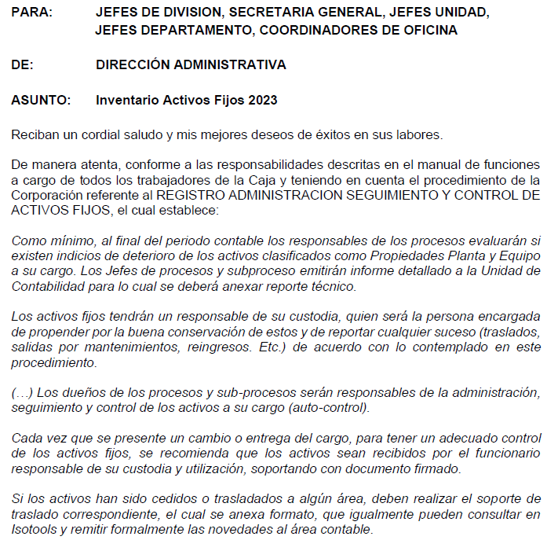
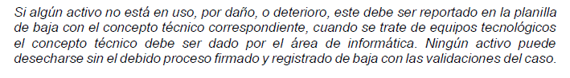
COMPROMISOS |  |  |  |  | RESPONSABLE
Velar por la custodia, buen uso y utilización de los activos. |  |  |  |  | {{recipientRoleUpper}}
Reportar en caso de daño o deterioro de los activos. |  |  |  |  | Coordinador, directores de grupo y cuerpo docente del ciclo.

PRÓXIMA REUNIÓN
N/A | N/A | N/A | Hora: N/A | Lugar: N/A
Día | Mes | Año | Hora: N/A

Participantes: N/A

Temas a tratar: N/A

Se dio por terminada esta reunión de habiéndose desarrollado los temas contenidos en esta acta y comprometiéndose las partes a cumplir con los compromisos adquiridos en la misma.

FIRMAS DE PARTICIPANTES

NOMBRE Y APELLIDO | CARGO | FIRMA
WILLINGTON GIRALDO BETANCUR | RECTOR
{{recipientName}} | {{recipientPosition}}

ANEXO: RELACIÓN DE ACTIVOS ENTREGADOS
Responsable: {{recipientName}} Cargo: {{recipientPosition}} Fecha: {{dateText}}
PLACA | DESCRIPCIÓN DEL ACTIVO | CATEGORÍA | UBICACIÓN | ESTADO | CANT.
{{#assets}}{{plate}} | {{description}} | {{category}} | {{location}} | {{status}} | {{quantity}}{{/assets}}

